Рабочий лист группы 2
(для дистанционного обучения)
Сайт Биологического музея им. К.А. Тимирязева: http://www.gbmt.ru/ru/.
Для выполнения заданий используйте виртуальный тур по Биологическому музею им. К.А. Тимирязева (http://www.gbmt.ru/ru/exposition/virtual-visit/).
Задание 1. Стилизация в анималистическом изобразительном искусстве – это декоративный рисунок фигур животных и птиц, упрощенный с помощью ряда условных приёмов. Его характерная черта – лаконизм.
Рассмотрите графические изображения кошек. Определите, какое из них стилизованное.

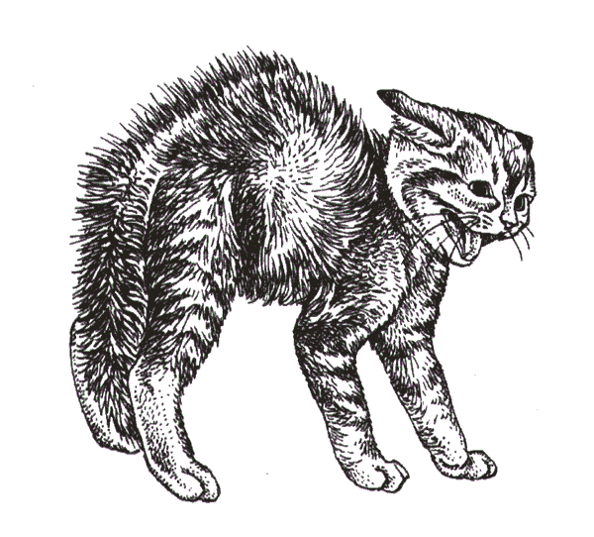 | 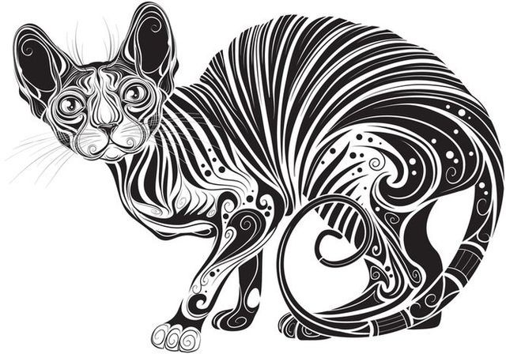

Назовите признаки стилизации изображения животных.
Задание 2. Найдите в музее зал, где располагается чучело зайца-беляка. Рассмотрите фотографии зайца-беляка в рабочем листе.
(Виртуальный тур, зал «Лосиный остров»)
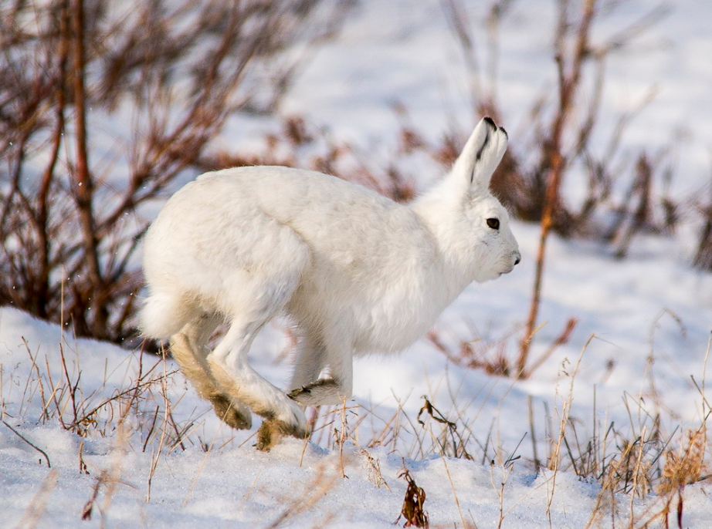 | 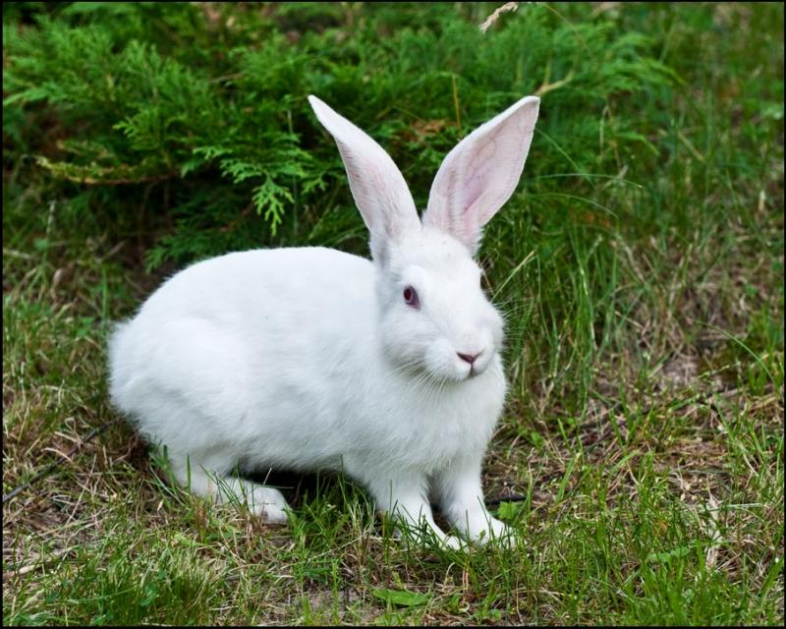 | 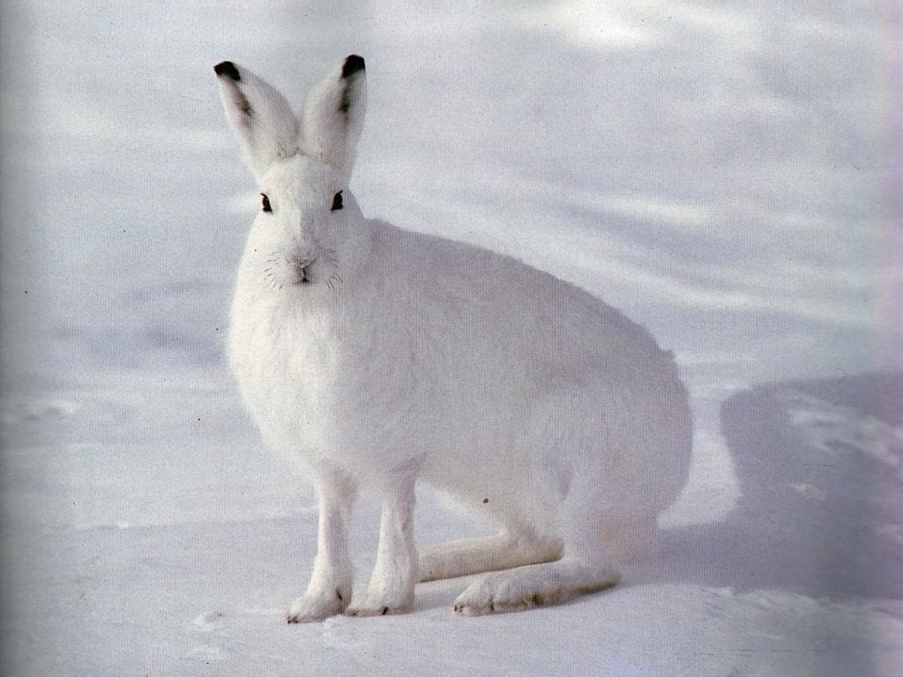

В нескольких предложениях опишите внешний облик животного, его повадки, поведение и характер.
________________________________________________________________________________________________________________________________________________________________________________________________________________________________________________________________________________________
Задание 3. Определите форму туловища зайца-беляка. Чем форма туловища зайца отличается от формы других животных? Ответ оформите письменно.
________________________________________________________________________________________________________________________________________________________________________________________________________________________________________________________________________________________
Задание 4. Рисовать животных достаточно сложно: позировать они не станут. Но, глядя на чучело зайца-беляка, представленное в музее, вы сможете сделать это спокойно.
Анализ и художественное обобщение – две формы размышления художника при создании стилизаций. Чтобы яснее отобразить сущность стилизуемого объекта, от него отделяется всё второстепенное.
Сделайте набросок (абрис) зайца, используя выразительные средства графики: линию, штрих и пятно. Оставьте только то, что делает зайца узнаваемым – форму туловища, шеи, ушей, хвоста.
Задание 5. Придавая форме новые конфигурации, можно добиваться всё большей выразительности и декоративности изображения. Используя самые характерные и наиболее яркие особенности животного, сделайте рисунок-стилизацию.

Задание 6. Роль стилизации в оформлении эстетически значимой среды возрастает. Подумайте, в каком интерьере вы как дизайнеры можете использовать стилизованное изображение зайца. Опишите это помещение.
______________________________________________________________________________________________________________________________________________________________________________________________________________________________________________________________________________________

